**Git Kraken**

**Clonado de repositorio.**

Primeramente clonaremos un repositorio de git que ya tengamos creado pulsando en File>Clone Repo y indicando la carpeta local donde queremos clonar el repositorio (where to clone to). y en repository to clone ponemos la url de nuestro repositorio, en mi caso al estar ya añadido en git mediante comandos ya me aparece para seleccionar, y pulsamos clone de repo, con esto se descargara el repositorio.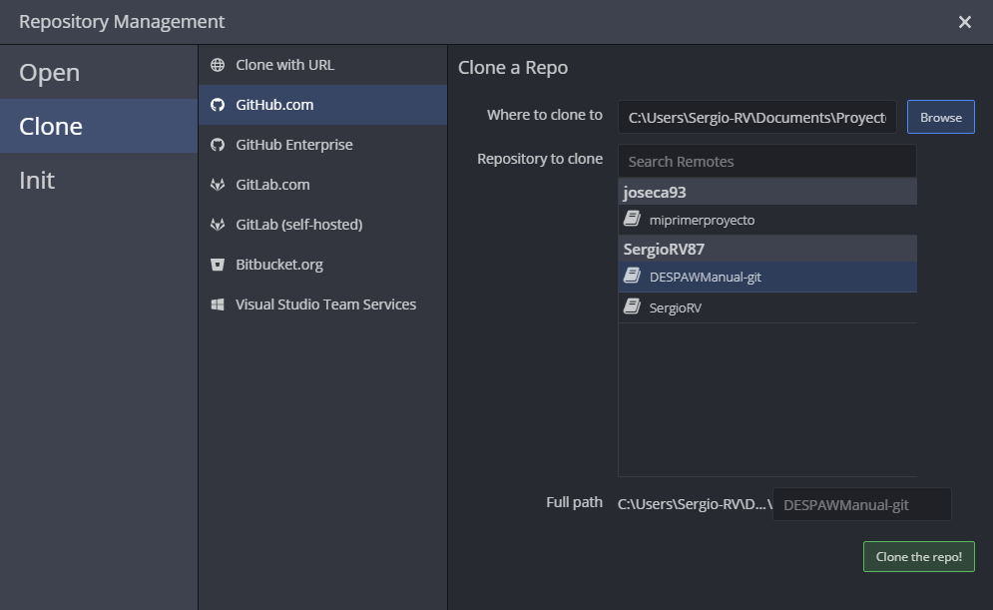

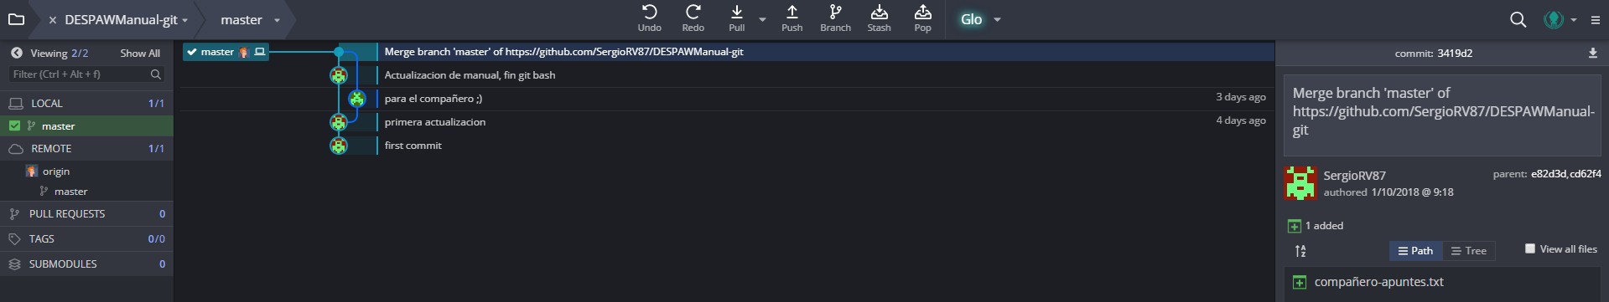

Actualizacion de repositorio

Para hacer una actualizacion deberemos hacer cambios en nuestro proyecto, en mi caso añadi este mismo manual de git kraken.

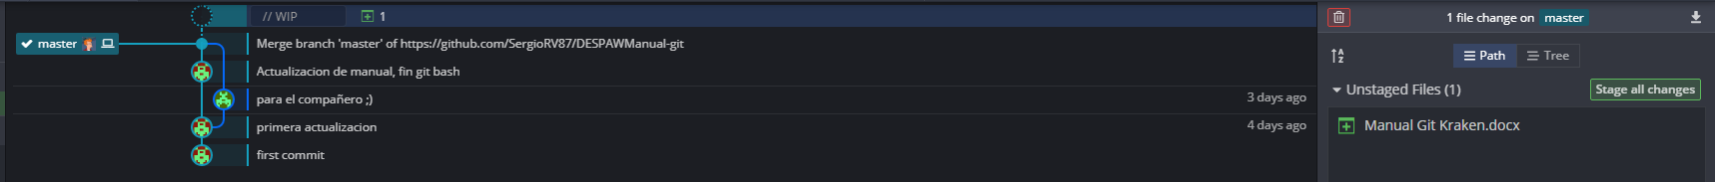

En la lista de la derecha, donde pone untagged files seleccionas los ficheros que quieras incluir en la actualizacion y los pasas a tagged files, en commit message añades el mensaje que quieras darle a el commit y pulsas en commit.

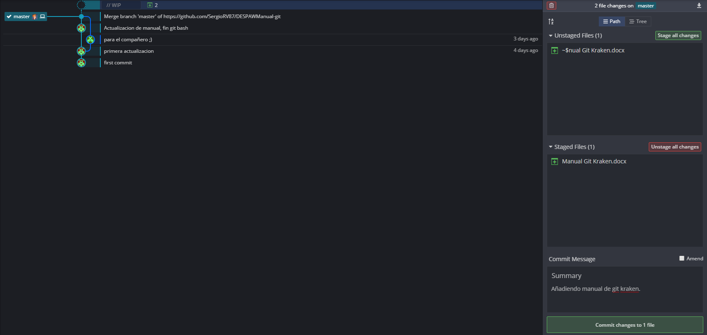

Ahora solo falta subir los cambios a el repositorio con push.

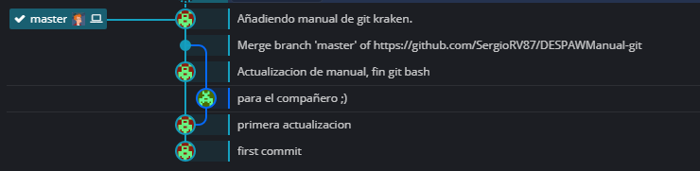

y ya tienes el repositorio actualizado.